Dlaczego warto zdecydować się na model Beam 3500?
Planujesz zakup odkurzacza centralnego? Zastanawiasz się, czy model <strong>Beam 3500</strong> spełni Twoje oczekiwania? Sprawdź nasz wpis i przekonaj się!

Beam 3500
Odkurzacze centralne to urządzenia, na które ludzie co raz częściej się decydują, aby ułatwić sobie sprzątanie. Jest to jednak rozwiązanie nie tylko do gospodarstw domowych, ale i również przedsiębiorstw, biur, a także hoteli. Gdzie najlepiej sprawdzi się odkurzacz Beam 3500? Dlaczego jest to sprzęt, który warto wybrać? Serdecznie zapraszamy do lektury!
Do jakich miejsc warto wybrać model Beam 3500?
Modele odkurzaczy centralnych są naprawdę różne - każdy z nich posiada inną moc, wydajność, a także sprawdza się do innych pomieszczeń. Jeżeli chodzi o Beam 3500, to jest to urządzenie, które polecamy do większych rezydencji, firm, a także hoteli i hal przemysłowych. Cechuje się on wysoką wydajnością, która może sięgać nawet 122 l/s. Nada się on do miejsc, z maksymalną liczbą 20 gniazdek, a także instalacją, której długość nie przekracza 120 metrów.

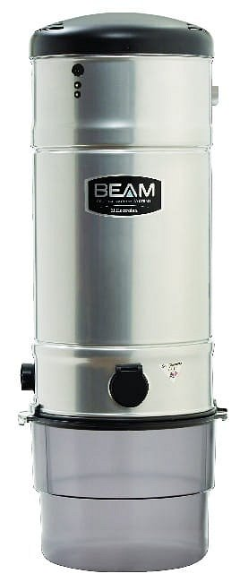
Dobierz model do swoich potrzeb!
Każdy model odkurzacza centralnego warto dostosować do swoich własnych, indywidualnych potrzeb. Urządzenie o innej mocy wybierze się do domu, a inne do większych placówek. Jedno jest pewne - zarówno Beam 3500, jak i pozostałe modele tych odkurzaczy, dobrze spełniają swoje zadanie i są warte uwagi. Ułatw sobie sprzątanie dzięki wyjątkowemu urządzeniu i zdecyduj się na odkurzacz centralny!

